**[Ejercicios](https://unahur.github.io/ciu/" \l "/06-js/1.9-ejercicios?id=ejercicios) 1.9**

[**Variables**](https://unahur.github.io/ciu/#/06-js/1.9-ejercicios?id=variables)

1. Declara las variables a, b y c en tu consola. Asígnales un número a cada una.

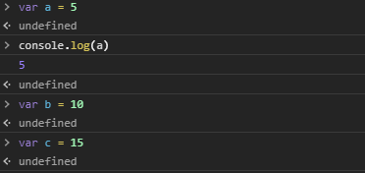

1. Declara la variable d y asígnale el valor de la suma de a,b y c.





1. Asigna a 'a' el valor de b. Ahora cambia el valor de b. Cuál piensas que es el valor de a? (Piénsalo antes de fijarte en la consola)

El valor de A será el valor que tenia B al momento de la igualación debido a que javascript iguala por valor y no por referencia de variable.

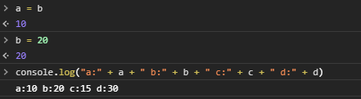

[**Mensaje con Variables**](https://unahur.github.io/ciu/#/06-js/1.9-ejercicios?id=mensaje-con-variables)

1. Declara, por lo menos 5 variables como 'nombre', 'edad', 'cumple', 'ciudad', 'ocupacion', etc. y dales un valor tipo string que contenga información sobre vos mismo. Usa console.log para escribir un párrafo sobre vos usando las variables que creaste para insertar la información correspondiente.

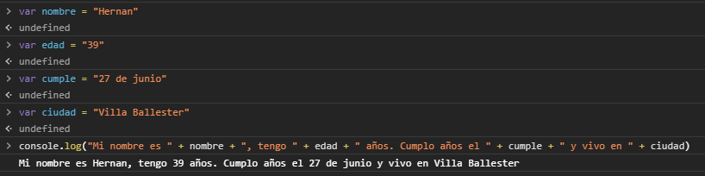

1. Mi primera Pagina JavaScript
   * Crea un nuevo documento HTML, correctamente armado con html, head y body.
   * Agrega un tag script directamente antes de el tag de cierre del body.
   * Dentro del tag script, usá alert para avisarle a los visitantes que tu sitio es muy copado y deben disfrutarlo con cautela.
   * Pregúntale al usuario su nombre (prompt)
   * Crea un mensaje de saludo con su nombre en otro alert.
   * Pregúntale la edad
   * Crea un mensaje con su edad y loguealo en la consola
   * Ahora crea un mensaje con ambos, su nombre y edad, y muestralos en una alerta. No deberías tener que volver a preguntar por ninguna de las dos cosas.(variables?)
2. <html>
3. <head>
4. <title>Pagina Javascript</title>
5. </head>
6. <body>
7. <h1>Mi primera pagina</h1>
8. <script>
9. alert("Cuidado que este sitio esta hecho por gente sin experiencia. Usted se atiene a las consecuencias")
10. var nombre = prompt("Cual es tu nombre?")
11. alert("Hola " + nombre)
12. var edad = prompt("Cual es tu edad?")
13. alert("Su edad es de " + edad + " años")
14. alert("Bienvenido a la pagina " + nombre + " su edad es de " + edad + " años")
15. </script>
16. </body>
17. </html>
18. Calculador de Edad
    * Pregúntale al usuario su edad
    * Calcula la cantidad de días que tienen esos años
    * Muestra la respuesta con un mensaje en una alerta
19. <html>
20. <head>
21. <title>Calculador de dais</title>
22. </head>
23. <body>
24. <h1></h1>
25. <script>
26. var edad = prompt("Cual es tu edad?")
27. var dias = edad * 365
28. alert("La cantidad de dias vividos es: " + dias)
29. </script>
30. </body>
31. </html>

[**Escapando Strings**](https://unahur.github.io/ciu/#/06-js/1.9-ejercicios?id=escapando-strings)

"Well now...\nThis is " + "rather clever, \n\tdon't you think?"Copy to clipboardErrorCopied

Un carácter de escape indica una interpretación alternativa para el carácter subsiguiente.

'"Las comillas dobles tambien sirven" ,dijo ella.' + " " + 'Yo no pensé que \'seria posible\''Copy to clipboardErrorCopied

Los caracteres de escape pueden usarse para avisar que estamos por incluir una comilla literal (') o una doble comilla (") sin indicar que es donde termina el script.

Agrégale caracteres de escape para que no te tire error en la consola:

'"What's wrong with the pudding?", she'd say with a smile.'Copy to clipboardErrorCopied

Ahora este:

'I'd often think' * "to myself, "Well, what's the worst wrong that could go wrong?". I guess" * "now

<html>

    <head>

        <title>Calculador de dais</title>

    </head>

    <body>

        <h1></h1>

        <script>

            alert('"What' + "'" + "s wrong with the pudding?, she"+"'" + "d say with a smile.")

        </script>

    </body>

</html>